Творческая работа музыкального руководителя ГБДОУ № 88 Калининского района Чадиной Т.В.

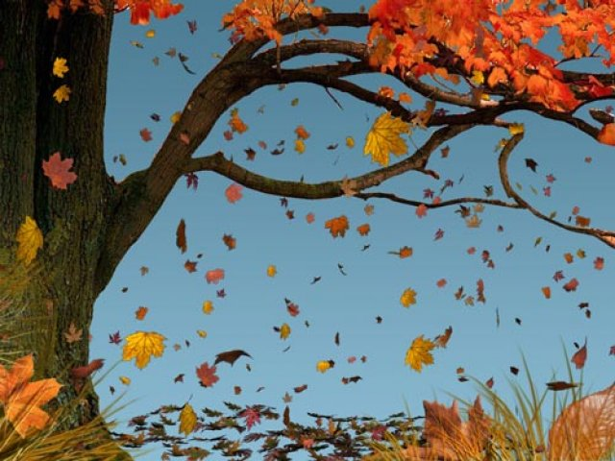

Музыкально- танцевальная композиция « Падают листья»
из цикла « Осенние праздники» кас. «Осенины»
муз. Гуцулюка.
для детей 6-7 лет

И.п – Дети парами ( мал.-дев) выстраиваются на вальс по кругу. Мальчики лицом на зрителя.
У девочек в руках газовые шарфики жёлтого цвета, ( с аппликацией осенних листьев)
Вступление: Мальчики раскрывают руки через верх в стороны ладонями вверх.
Делают поклон в сторону своей девочки.
Девочки опускают свои руки , держащие шарф на руки мальчика,
ладонями вниз.
- куплет:
О—сень Вальсовый шаг у девочек вправо, у мальчиков влево ,
падают листья, шаг в обратную сторону.
Вверх. вниз повторение движений.
Кружит их ветер.
О—сень Шаг вперёд к друг другу, правые руки соединить « окошечком»
Кто же за это, шаг назад, руки держат
Э---то Кружатся на шаге , вправо , руки « звёздочкой»
чудо в ответе.
Проигрыш: Мальчики встают на колено, девочки с шарфиками обегают своего
мальчика . К концу проигрыша дети выстраиваются парами по кругу:
мальчик держит правой рукой девочку за талию. Дев. держит перед
собой шарфик ( на уровне груди)
2.куплет:
Осень- рыжее пламя Дети в парах бегут по кругу, девочки размахивают шарфиком из
Вверх, вниз листья летают стороны в сторону.
Осень, пусть это пламя
дольше не угасает.
Проигрыш: мальчики встают на колено. Девочки вбегают в круг взмахивают шарф
над головой в центре круга, отбегают назад,, повторяют движения,
затем кружатся лодочкой со своей парой.
3.куплет:
Осень -листья качает Повторение движений первого куплета.
вверх, вниз, что им
приснится?
Осень- чудная сказка-
Это— пусть повторится.
Проигрыш: Мальчики становятся на колено. Девочки бегут по кругу «змейкой»
между мальчиками. Затем кружатся лодочкой со своей парой. В конце
Мальчики- поклон .Девочки- реверанс.

